Московский государственный технический
университет им. Н.Э. Баумана

Факультет «Радиотехнический»
Кафедра «Системы обработки информации и управления»

Курс «Парадигмы и конструкции языков программирования»

Отчет по лабораторной работе № 6
«Разработка простого бота для Telegram с использованием языка Python»
Вариант № 13

Выполнил: |  | Проверил:
студент группы РТ5-31Б |  | к.т.н., доц. каф. ИУ5
Романов Ю.И. |  | Гапанюк Ю.Е.
Подпись и дата: |  | Подпись и дата:

Москва, 2025 г.
Описание задания
Разработайте простого бота для Telegram. Бот должен использовать функциональность создания кнопок.

Текст программы
bot.py:
import os
from dotenv import load_dotenv
import telebot
import random

load_dotenv()

TOKEN = os.getenv('TELEGRAM_BOT_TOKEN')
bot = telebot.TeleBot(TOKEN)

movies = {
'комедия': [
'Иван Васильевич меняет профессию',
'Операция Ы и другие приключения Шурика',
'Джентльмены удачи',
'Бриллиантовая рука',
'Криминальное чтиво'
],
'фантастика': [
'Матрица',
'Звездные войны: Империя наносит ответный удар',
'Начало',
'Пятый элемент',
'Интерстеллар'
],
'боевик': [
'Укрощение строптивого',
'Терминатор 2: Судный день',
'Крепкий орешек',
'Безумный Макс: Дорога ярости',
'Леон'
],
'драма': [
'Побег из Шоушенка',
'Зеленая миля',
'Форрест Гамп',
'Крестный отец',
'Список Шиндлера'
],
'ужасы': [
'Сияние',
'Чужой',
'Оно',
'Психо',
'Хижина в лесу'
]
}

# Команда /start
@bot.message_handler(commands=['start'])
def start(message):
markup = telebot.types.ReplyKeyboardMarkup(resize_keyboard=True, row_width=2)

btn_random = telebot.types.KeyboardButton('🎲 Случайный фильм')
btn_comedy = telebot.types.KeyboardButton('😂 Комедия')
btn_fantasy = telebot.types.KeyboardButton('🚀 Фантастика')
btn_action = telebot.types.KeyboardButton('💥 Боевик')
btn_drama = telebot.types.KeyboardButton('🎭 Драма')
btn_horror = telebot.types.KeyboardButton('👻 Ужасы')

markup.add(btn_random, btn_comedy, btn_fantasy, btn_action, btn_drama, btn_horror)

bot.send_message(
message.chat.id,
f"Привет, {message.from_user.first_name}!\n"
"Я бот для рекомендации фильмов.\n"
"Выбери жанр или получи случайный фильм:",
reply_markup=markup
)

help_text = """
Доступные команды:
/start - начать работу с ботом
/help - показать это сообщение

Используйте кнопки для выбора жанра фильма:
🎲 Случайный фильм - случайный фильм из всех жанров
😂 Комедия - случайная комедия
🚀 Фантастика - случайный фантастический фильм
💥 Боевик - случайный боевик
🎭 Драма - случайная драма
👻 Ужасы - случайный фильм ужасов
"""
bot.send_message(message.chat.id, help_text)

# Команда /help
@bot.message_handler(commands=['help'])
def help_command(message):
help_text = """
Доступные команды:
/start - начать работу с ботом
/help - показать это сообщение

Используйте кнопки для выбора жанра фильма:
🎲 Случайный фильм - случайный фильм из всех жанров
😂 Комедия - случайная комедия
🚀 Фантастика - случайный фантастический фильм
💥 Боевик - случайный боевик
🎭 Драма - случайная драма
👻 Ужасы - случайный фильм ужасов
"""
bot.send_message(message.chat.id, help_text)

# Обработка текстовых сообщений (нажатия кнопок)
@bot.message_handler(content_types=['text'])
def handle_text(message):
if message.text == '🎲 Случайный фильм':
all_films = []
for genre_list in movies.values():
all_films.extend(genre_list)
random_film = random.choice(all_films)
bot.send_message(message.chat.id, f"🎬 Рекомендую посмотреть: «{random_film}»")

elif message.text in ['😂 Комедия', '🚀 Фантастика', '💥 Боевик', '🎭 Драма', '👻 Ужасы']:
genre_map = {
'😂 Комедия': 'комедия',
'🚀 Фантастика': 'фантастика',
'💥 Боевик': 'боевик',
'🎭 Драма': 'драма',
'👻 Ужасы': 'ужасы'
}
genre = genre_map[message.text]
if genre in movies:
random_film = random.choice(movies[genre])
bot.send_message(message.chat.id, f"🎬 Рекомендую посмотреть из жанра «{genre}»: «{random_film}»")
else:
bot.send_message(message.chat.id, "Извините, фильмов этого жанра пока нет в базе.")

else:
bot.send_message(message.chat.id, "Пожалуйста, используйте кнопки для выбора")

if __name__ == '__main__':
print("Бот запущен...")
bot.polling(none_stop=True)

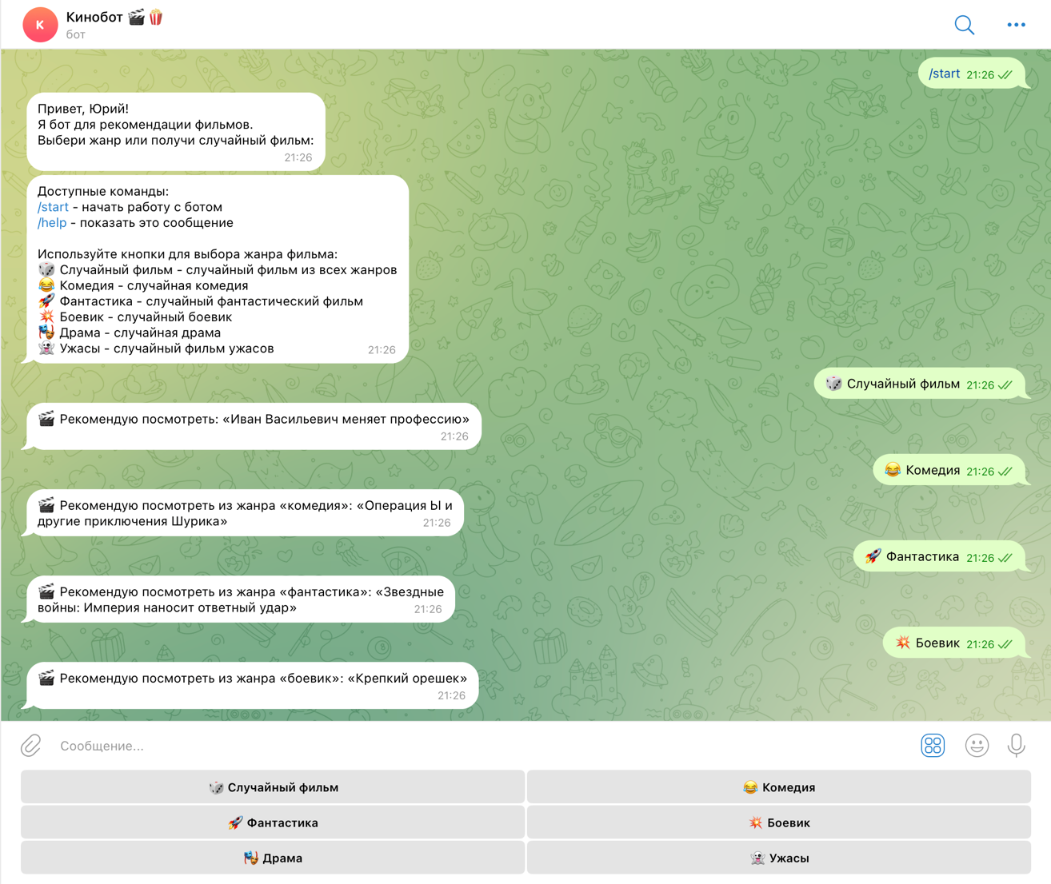
Экранные формы с примерами выполнения программы

